|  |
| --- |
| № исх: 16-13-16ДС от: 29.09.2022 |

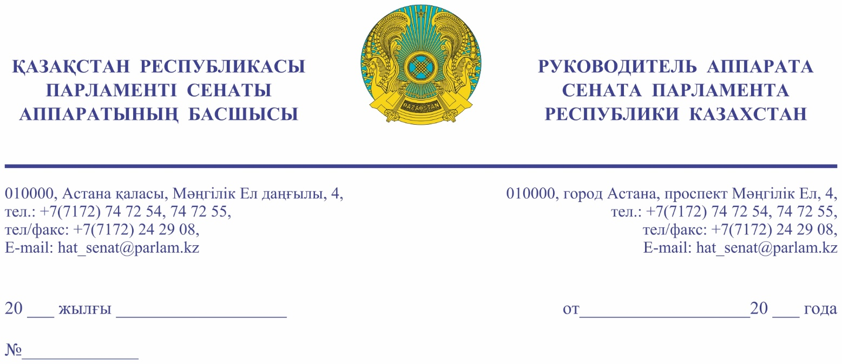

**Қазақстан Республикасының**

**Премьер**-**Министрі**

**Кеңсесінің Басшысы**

**Ғ.Т. ҚОЙШЫБАЕВҚА**

**Құрметті Ғалымжан Тельманұлы!**

«Қазақстан Республикасының Парламенті және оның депутаттарының мәртебесі туралы» Қазақстан Республикасы Конституциялық заңының 27-бабына және Қазақстан Республикасы Парламенті Регламентінің 100-тармағына сәйкес Қазақстан Республикасы Парламенті Сенатының 2022 жылғы 29 қыркүйектегі отырысында депутат А. Толамисов жариялаған депутаттық сауал Сізге жіберіліп отыр.

Қосымша: мемлекеттік тілде 3 парақ.

**Ә. РАҚЫШЕВА**

Орынд. Х. Моллақанағатұлы

т. 74-74-08

**Результаты согласования**29.09.2022 11:39:40: Толамисов А. Г. (Комитет по конституционному законодательству, судебной системе и правоохранительным органам) - - cогласовано без замечаний  
29.09.2022 11:40:11: Агиса Б. А. (Общий отдел) - - cогласовано без замечаний  
29.09.2022 11:40:51: Турецкий Н. Н. (Отдел по взаимодействию с Комитетом по конституционному законодательству, судебной системе и правоохранительным органам) - - cогласовано без замечаний  
29.09.2022 11:42:02: Уакпаев М. С. (Руководство Аппарата Сената) - - cогласовано без замечаний  
**Результат подписания**29.09.2022 12:27:01 Ракишева А. Г.. Подписано